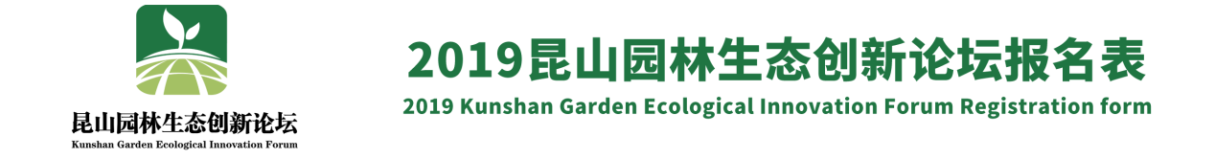
日期 | 会务内容 |  |  | 备注
10月17日下午 | 报到及办理入住 |  |  | 10月19日上午为参观考察活动，如因行程冲突不能参观，请特别注明。  □参观 □不参观
10月18日上午 | 关于“园林废弃物循环利用与土壤改良修复”主旨报告
10月18日下午 | 关于“园林绿化海绵技术在城市建设中的运用”主旨报告
10月19日上午 | 参观考察昆山园林废弃物循环利用和海绵城市应用案例
单位名称： |  |  | 协会组织（备注)：
参会人姓名 | 职务 | 性别 | 电话 | 住宿（单间/标间）
住宿时间：□不住宿 □17日一晚 □17、18日两晚
注：直接勾选选项框即可，住宿费自理，费用为480元/晚，单标间同价。

联络人姓名：
电话： | 微信：
发票信息：
发票抬头： | 纳税人识别号：
地址及电话： | 开户行及账号：
发票类型：□不要发票 □增值税普通发票 □增值税专用发票 注：开票必须填写开票信息。
寄送地址： | 邮编：
收件人： | 联系电话：
开票意向：会务发票不包含住宿费用，若需要会务费与酒店住宿费合并开会务发票，请特别注明。

收费说明：会议收取会务费1980元/人
注：会务费含学习费、资料费、餐费、专家费、考察费等，不含住宿费。
本次论坛依托的是行业的力量，凡是通过各主办、协办、承办方报名参加的单位均可享受特惠价。
- 主办单位代表（各2名），免会务费；协办和承办单位代表（各1名），免会务费。以上单位代表将作为本次论坛的特邀嘉宾，敬请联络人将特邀嘉宾照片简介与报名表一并附上。
- 通过主办、协办、承办单位组织报名的可优惠300元/人。
每个行业组织人员数量没有要求，感谢各位同仁的理解和支持！
公司名称：昆山合纵生态科技有限公司 | 开户行：昆山农商行城北支行
银行行号：314305206650 | 账 号：3052250012018000006965
缴费联系人：王 斌 189-6267-5189；137-0626-1176 李梦茜 137-3266-2975
请将报名表直接发送至对接人微信

